Windenergie in der Schweiz
Auftrag 1: Eine Windenergieanlage wandelt Windenergie in elektrische Energie um. Wo werden Windenergieanlagen am besten gebaut? Schreibe eine Hypothese auf.
1 So funktioniert eine Windenergieanlage  Der Propeller (1) einer Windenergieanlage besteht aus den Flügeln (2) und der Nabe (3). Durch den Wind dreht sich der Propeller. Weil sich der Propeller dreht, wird der Generator (4) angetrieben. Dadurch erzeugt der Generator elektrische Energie.  Windenergieanlagen in der Schweiz  Die erste Windenergieanlage der Schweiz wurde 1986 beim Soolhof (Langenbruck) gebaut. Die erzeugte Energie reichte etwa für 20 Haushalte. Im Jahr 2018 gab es in unserem Land 37 Anlagen, die insgesamt rund 122 GWh (GWh = Gigawattstunden) elektrische Energie produzieren. Der grösste Windpark befindet sich auf dem Mont Crosin im Berner Jura bei St. Imier. Dort stehen 16 Windenergieanlagen, die alle zusammen pro Jahr etwa 80 GWh Energie produzieren. Weitere Grossanlagen stehen u.a. im Wallis im Rhonetal, bei Entlebuch im Kanton Luzern und auf dem Gütsch im Kanton Uri. | 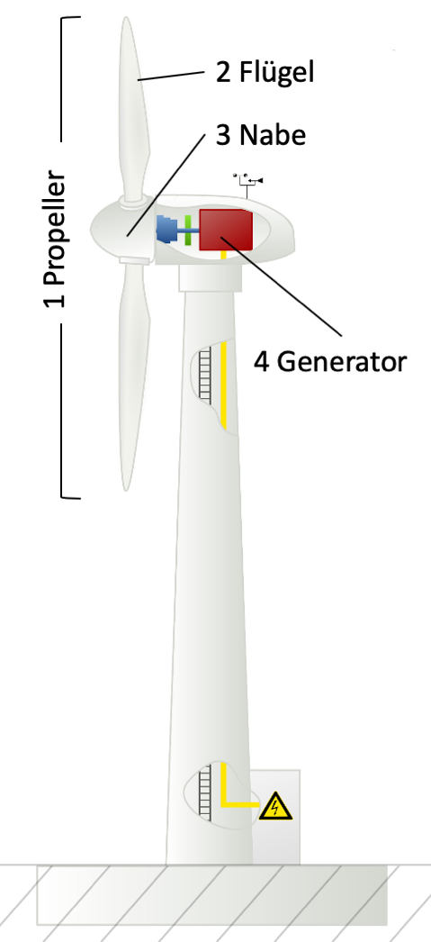  Bild 1: Vereinfachter Aufbau einer Windenergieanlage

In der Schweiz sollen mehr Windenergieanlagen gebaut werden. Denn im Jahr 2018 erzeugten alle Windenergieanlagen etwa 122 GWh elektrische Energie. Das sind nur 0.2% der benötigten elektrischen Energie in der Schweiz. Das reicht für etwa 26'000 Haushalte. Bis im Jahr 2050 sollen 4000 GWh elektrische Energie erzeugt werden.
Gut zu wissen: Alle Haushalte in der Schweiz benötigen etwa 27% der gesamten elektrischen Energie. Der Dienstleistungssektor benötigt etwa 16%, die Industrie etwa 18% und der Verkehr etwa 38%.

Auftrag 2: Rechne aus.
- Wievielmal mehr Windenergieanlagen sollen im Vergleich zu 2018 gebaut werden?
- Alle Windenergieanlagen werden 2050 einen höheren Anteil am gesamtschweizerischen Strombedarf abdecken. Welcher prozentuale Anteil wird das sein?
- Wie viele Haushalte können 2050 mit Strom aus Windenergieanlagen versorgt werden?
Auftrag 3: In der Schweiz wird nicht nur elektrische Energie benötigt. Informiere dich in der schweizerischen Gesamtenergiestatistik von 2018, welche Energieträger auch noch verwendet werden. Die Gesamtenergiestatistik von 2018 findest du unter bit.do/frP8q.
- Die Grafik auf Seite 3 der Gesamtenergiestatistik zeigt die am häufigsten verwendeten Energieträger, eingeteilt in 9 Gruppen. Ordne die Energieträgergruppen nach ihrer Häufigkeit. Beginne mit der häufigsten.
- Schreibe für die ersten fünf Energieträger mindestens ein Beispiel auf, was damit betrieben wird.
- Beschreibe die Entwicklung von 1910 bis 2018.
Beispiel: «Die Verwendung von Holz hat seit 1910 leicht zugenommen.»
- In der Schweiz soll bis 2050 der Ausstoss von Abgasen reduziert werden. Das kann zum Beispiel gelingen, wenn mehr Elektroautos gefahren werden. Dazu braucht es aber mehr elektrische Energie. Bis 2050 soll möglichst viel elektrische Energie aus erneuerbaren Quellen stammen. Zum Beispiel ist Wind eine erneuerbare Energiequelle.
Besprich mit jemandem aus der Klasse: Welche anderen erneuerbaren Energiequellen kennt ihr noch und warum sind sie wichtig für die Zukunft?

2 Windenergieanlagen kann man nicht überall bauen
Nicht jeder Standort ist für eine Windenergieanlage geeignet. Gute Standorte befinden sich auf den Jurahöhen, in den Alpen und Voralpen und im westlichen Mittelland. Der Bund hat 2010 Empfehlungen zur Planung von Windenergieanlagen verfasst. Folgende 5 Punkte sind wichtig:
- Windenergieanlagen an geeigneten Standorten konzentrieren
- Genügend Wind
- Gute Erschliessung
- Nicht zu nah an Siedlungen
- Verträglichkeit mit Natur und Landschaft

Auftrag 4: Beschreibe, was mit den fünf Punkten gemeint ist. Recherchiere im Internet, z.B. unter:
- bit.do/fxWpa
(https://www.ostwind.de/info/infos-und-presse/faqs/)
- bit.do/fxWpN
(https://www.suisse-eole.ch/de/windenergie/faq/)

3 Geeignete Gebiete finden
Vom Boden bis zur Nabe gemessen, sind Windenergieanlagen etwa zwischen 50 und 150 Meter hoch. Darum sind für den Bau von Windenergieanlagen die Windgeschwindigkeiten zwischen 50 und 150 Meter ab Boden interessant. Auf map.geo.admin.ch findest du Karten, auf denen die Windgeschwindigkeiten in verschiedenen Höhen dargestellt sind:
Auftrag 5: Öffne die Webseite map.geo.admin.ch.
- Um die wichtigsten Funktionen der Webseite kennen zu lernen, schau dir den Film unter bit.do/fx5Bj an.
- Suche mit der Suchfunktion nach den folgenden Karten:
- Windgeschwindigkeit in 50 Meter Höhe
- Windgeschwindigkeit in 100 Meter Höhe
- Windgeschwindigkeit in 150 Meter Höhe
- Vergleiche die drei Karten. Klick dazu die Karten abwechslungsweise an und aktiviere die Infobox zu den einzelnen Karten (Bild 2). Notiere die Unterschiede zwischen den Windgeschwindigkeiten auf den verschiedenen Höhen.

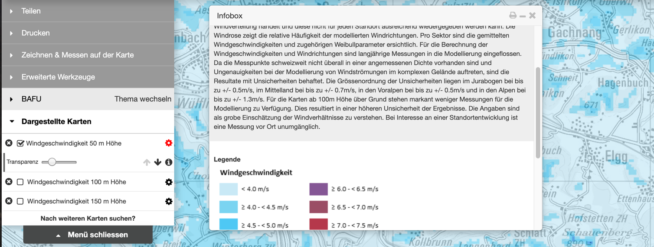
Bild 2: Darstellung einzelner Karten und aktivierte Infobox

- Überlege und beschreibe den Zusammenhang zwischen Windgeschwindigkeit und Windenergie.

- Suche nach der Karte «Windenergieanlagen». Verschaffe dir einen Überblick über die Bedeutung der verschiedenen Farben. Klick dazu auf das Zahnrad und aktiviere die Infobox.
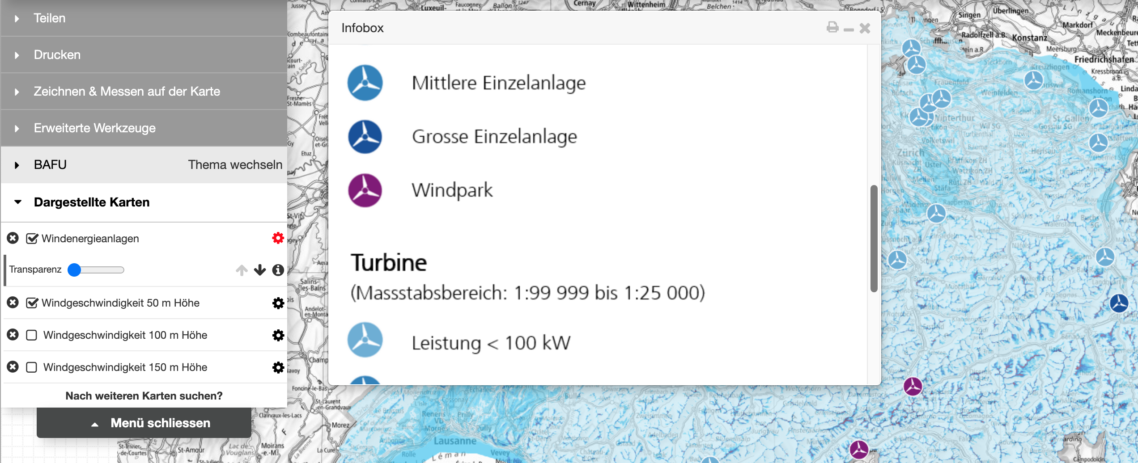
Bild 3: Informationen zu den Windenergieanlagen

- Zoome bei einem Windpark in die Karte hinein, so dass du die einzelnen Anlagen sehen kannst.

- Wähle eine Anlage aus und klicke auf das Symbol (Bild 4).
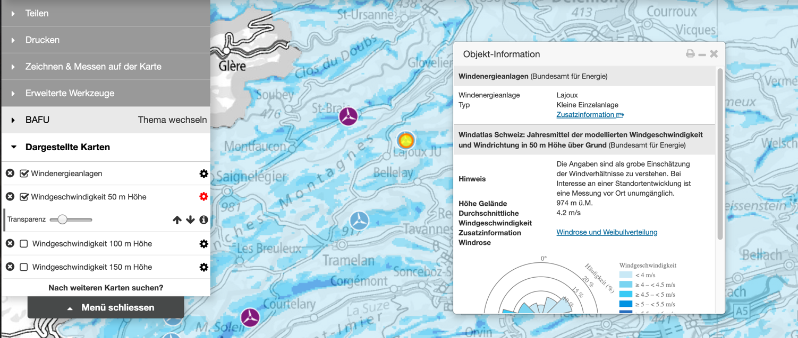
Bild 4: Windenergieanlage in Lajoux (JU) und die dazugehörenden Objektinformationen

- Zeige jemandem aus der Klasse, wo die Windgeschwindigkeit und die Windhäufigkeit abgelesen werden kann.
- Schau dir unter «Zusatzinformationen» die Informationen der Anlage an.
- Wähle drei grosse Einzelanlagen aus. Beschreibe Zusammenhänge zwischen den Anlagen.
- Wähle drei kleine Einzelanlagen aus. Beschreibe Zusammenhänge zwischen den Anlagen.
- Suche den Windpark auf dem Mont Crosin. Begründe, warum dort so viele Anlagen stehen.
- Suche die Windenergieanlage Gries. Begründe, warum die vier Anlagen dort gebaut wurden.

Auftrag 6: Suche selbst Gebiete, welche für den Bau von Windenergieanlagen geeignet sein könnten. Beachte dabei die 5 Punkte unter «2 Windenergieanlagen kann man nicht überall bauen».
- Markiere mindestens drei Gebiete mit der Funktion «Zeichnen & Messen auf der Karte». Verwende die Funktion «Linie» und folge den Anweisungen. Wie das aussehen kann, siehst du in Bild 5.

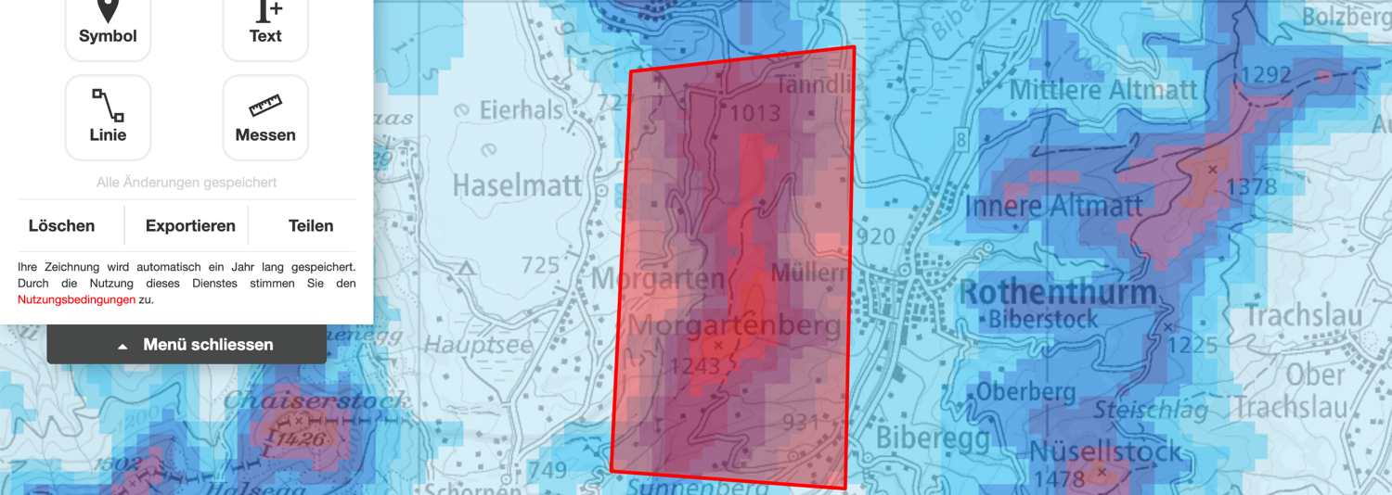
Bild 5: Mit der Zeichnen-Funktion markiertes Gebiet.

- So kannst du untersuchen, ob in einem Gebiet Windenergieanlagen gebaut werden können:
- Suche die Karte «Wind: Bundesinteressen».
- Klicke in deinem eingezeichneten Gebiet auf einen Punkt, wo deiner Ansicht nach eine Windenergieanlage sinnvoll ist.
- Klick unter «Objektinformationen» auf «Zusatzinformation». Entscheide anhand der Zusatzinformationen, ob der Bau einer Windenergieanlage möglich wäre.
Untersuche für jedes deiner eingezeichneten Gebiete, ob eine Windenergieanlage gebaut werden könnte oder nicht. Notiere für jedes Gebiet eine Begründung wie im folgenden Beispiel:

Auf dem Morgartenberg ist die Windgeschwindigkeit relativ hoch und der Berg ist gut erschlossen. Jedoch befindet sich auf dem Morgartenberg ein Wald, der geschützt ist. Darum kann dort wahrscheinlich keine Windenergieanlage gebaut werden.

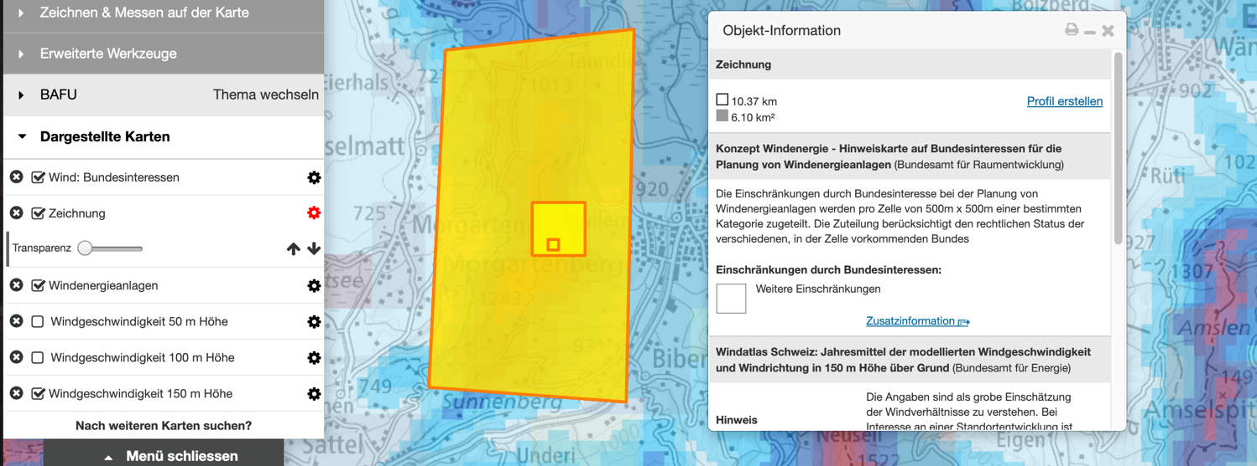
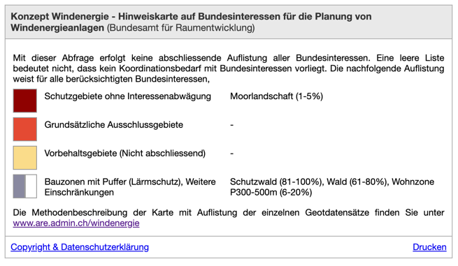
Bild 6: Beispiel zum Aufrufen der Objektinformationen und Zusatzinformationen

Auftrag 7: Bist du selber für oder gegen den Bau von Windenergieanlagen? Um dir eine Meinung zu bilden, solltest du immer die Argumente von Befürwortern und Gegnern kennen. Im Internet findest du dazu Informationen.
- Suche mindestens fünf Argumente, die für den Bau einer Windenergieanlage sprechen.
- Suche mindestens fünf Argumente, die gegen den Bau einer Windenergieanlage sprechen.
- Geh auf die Seite http://www.windpark-lindenberg.ch/ und verschaffe dir einen Überblick. Eignet sich die Seite, um sich eine eigene Meinung zum Bau von Windenergieanlagen zu bilden. Begründe.

Auftrag 8: Erstelle einen Bericht zu folgenden drei Themen:
- Beschreibe, welche Gebiete sich für den Bau von Windanlagen eignen. Begründe, warum sich die Gebiete eignen.
- Stelle die für dich wichtigsten Argumente für und gegen den Bau von Windenergieanlagen zusammen. Begründe, warum die Argumente für dich wichtig sind.
- Beschreibe, warum du selber für oder den Bau von Windenergieanlagen bist.

Für den Bericht kannst einen Text mit Bildern schreiben, ein Plakat oder eine Präsentation gestalten, einen Erklärfilm erstellen, einen Wikiartikel verfassen oder die Erkenntnisse auf eine andere Art festhalten. Beziehe alle Fakten, die du in dieser Unterrichtseinheit kennengelernt hast, in deinen Bericht mit ein.

